復興天守閣と登閣証明書のデザインについて

大阪城天守閣について

豊臣秀吉が建てた初代天守は天正13年（1585）に完成しましたが、慶長20年（1615）5月7日に「大坂夏の陣」で焼失し、徳川幕府が再建した2代目天守は寛文5年（1665）1月2日に落雷で焼失しました。3代目となる現在の天守閣は市民の寄付金により復興されたもので、昭和6年（1931）11月7日に竣工し、今年の11月7日で復興93周年、満93歳を迎えます。
大阪城天守閣では、大阪城史上もっとも長命な現天守閣のさらなる「長寿」を願い、平成30年（2018）から、復興記念日にあたる11月7日を「天守閣の誕生日」と位置づけ、天守閣の復興に携わった人々の熱意や、天守閣が積み重ねてきた歴史について多くの方に知っていただく機会としています。

大阪城天守閣登閣証明書（令和6年11月7日）のデザインについて

金箔押三巴文軒丸銅板瓦

大阪城天守閣の誕生日（天守閣の復興記念日）に配布している登閣証明書は、今の天守閣の外観を引き立たせる瓦や飾り金具などを参考に毎年デザインを変えています。本年は、屋根の軒先部分の軒丸瓦を絵柄にしました。
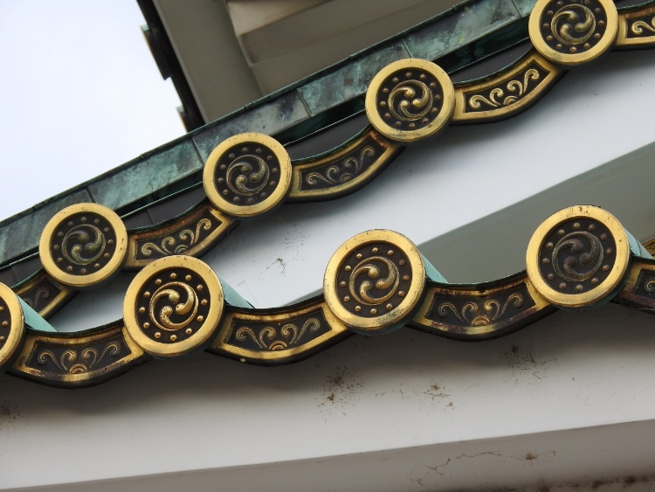
瓦にほどこされた「巴紋（巴文）」のなりたちには諸説ありますが、水の渦巻くようすをあらわしているとも言われています。このため古くから防火の意味を込めて瓦などの意匠に取り入れられました。現代でも和風建築物でよく見かけるポピュラーな文様です。

